**机器学习基础（三）**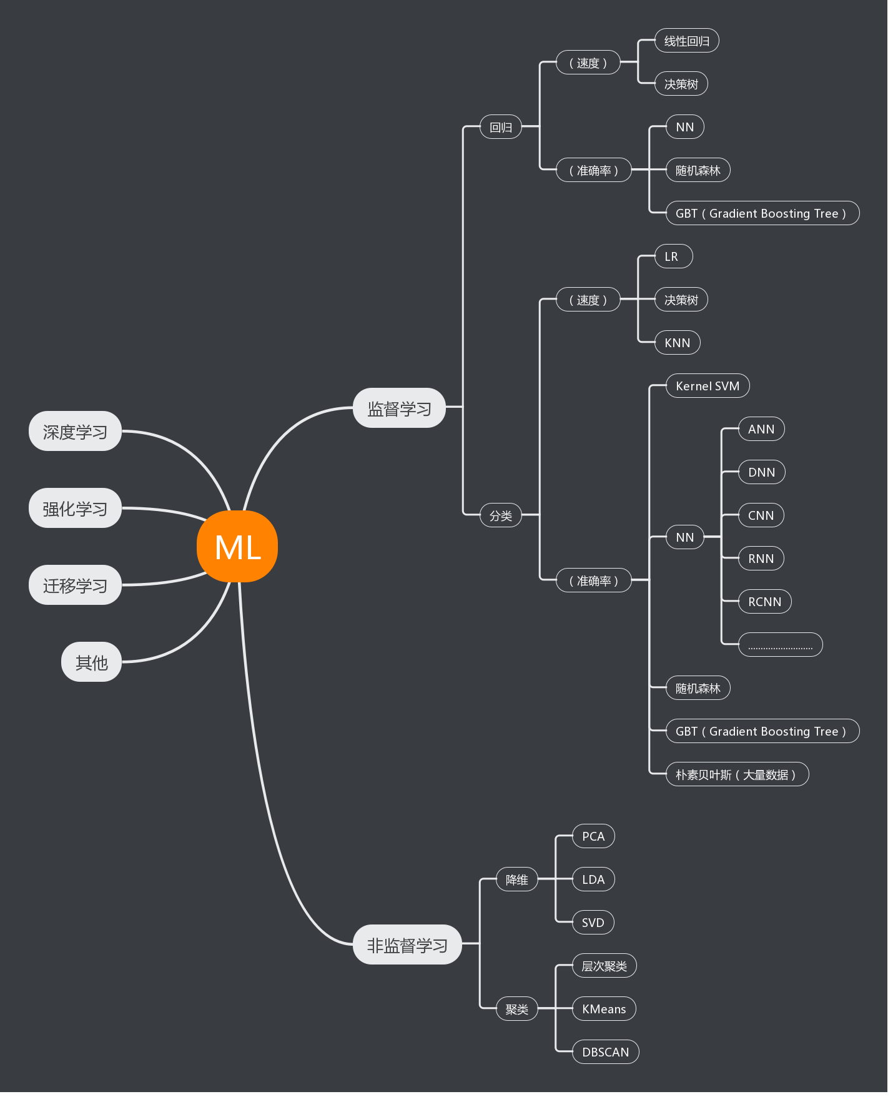

1. 原创，大致分类，但不一定对~~~；
2. 目前最火的：NN、深度学习——图像、语音、文本；
3. 一个比较好的讲解，阅读原文~~~